קול קורא להשתתפות בתכנית 'יציאה מהמקום- מעטפת הליווי' לשנת תשפ"ג
לתשומת ליבכם הוארך מועד ההגשה ניתן להגיש עד ליום רביעי ה- 14 לדצמבר 2022

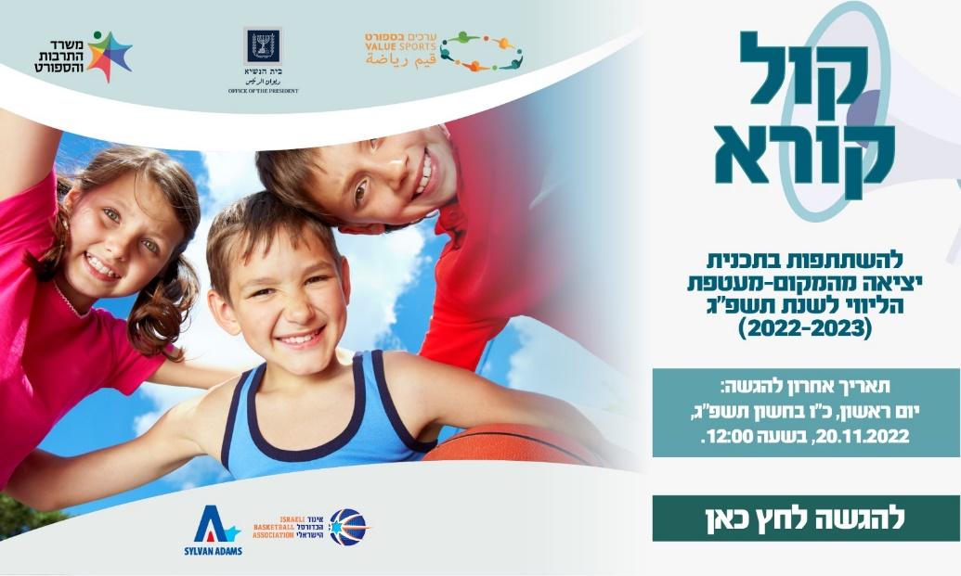
להגשה לחץ על הקישור :
https://www.valuesports.org/%D7%99%D7%A6%D7%99%D7%90%D7%94-%D7%9E%D7%94%D7%9E%D7%A7%D7%95%D7%9D

